ESCOLA SECUNDÁRIA DE SERPA

FICHA DE AVALIAÇÃO DE HISTÓRIA -12ºC
Ano letivo 2023/2024
8 março de 2024
GRUPO I Versão C
Leia atentamente todos os documentos

0 AGUDIZAR DAS TENSÕES POLÍTICAS E SOCIAIS A PARTIR DOS ANOS 30

DOC. 1 A ORDEM E 0 CONSERVADORISMO NO ESTADO NOVO

Em quase todo o período decorrido de outubro de 1910 a maio de 1926, as divisões e Lutas internas, que aliás vinham já de longe, mas se enraizaram e intensificaram no novo regime, agravavam cada vez mais a situação de Portugal. 0 espirito de fação, de intolerância, de anarquia, começando mal avisadamente por ferir as crenças dos portugueses, tornara instável a chefia do Estado, minara a força dos governos, desordenara a administração, desorientara a economia, e tendia a arruinar a nação, arriscando perigosamente o seu destino. [...]
Continuaram desde então a agravar-se as calamidades nacionais, e a consciência pública reclamou por fim, como caso extremo de salvação, que o exército, única força ainda organizada na desorganização geral, tomasse sobre si banir da governação as engrenagens partidárias e criar as condições de governo para a obra de renovação que urgia fazer em Portugal. [...]
A estabilidade da Presidência da República, a força do Governo, a segurança interna, a confiança pública, a formação de forte consciência nacional - garantias essenciais da ordem e do trabalho na paz - são conquistas definitivamente asseguradas. [...]
A obra de ressurgimento material e moral do Estado e da Nação, exigida pelo atraso e abatimento gerais, foi traçada com a largueza compatível com os recursos [...] a que dão consistência e estímulo a ordem das finanças e o equilíbrio do Tesouro.
0 Ato Colonial, a Constituição política, os próprios estatutos da União Nacional sintetizaram os mais altos ideais da restauração e da grandeza pátrias [...]. Está ali na essência [...] o programa de direito político, social, económico, familiar, individual, assente na realidade de algumas verdades supremas, nas tradições pátrias, nos factos indestrutíveis do nosso tempo [...].
Começou-se a organização corporativa do Estado Novo, dominado pela equidade e prudência do Estatuto do Trabalho. Aí se consubstanciaram os princípios orientadores da economia e das relações entre os fatores que nela intervêm, [...] estabelecendo fecundo e consolador ambiente de paz no trabalho e apressando a constituição do Estado Corporativo. [...]
Os velhos partidarismo e parlamentarismo, depois de se haverem desacreditado pelas suas obras, desapareceram em virtude das providências e benefícios da Ditadura Nacional, pela preponderância do interesse comum e da ideia de Nação organizada e pela evolução da mentalidade geral, cada vez mais hostil à repetição de erros passados e mais afeta às instituições que, baseados na experiência própria e alheia, vamos fazendo ressurgir. [...]
Se há síntese que possa definir os objetivos que a Ditadura Nacional tomou [...] é a existência de uma governação forte, ao mesmo tempo tradicionalista e progressiva, capaz de imprimir à vida nacional a direção superior, e dotada de autoridade eficaz na concorrência das funções políticas, sociais e económicas das coletividades e dos cidadãos.
Mensagem do presidente Óscar Carmona à Assembleia Nacional na abertura da primeira sessão legislativa do Estado
Novo, Diário das Sessões da Assembleia Nacional, n.° 2, 12 de janeiro, 1935.

- Identifica duas das críticas de Óscar Carmona à Primeira República. 10 Pontos
- Indica dois dos princípios políticos do Estado Novo a partir do documento 1. 10 Pontos
- Ordene cronologicamente os seguintes acontecimentos: 15 Pontos
A - Golpe militar do 28 de maio
B – Publicação da Constituição de 1933
C- Constituição do Estado Novo
D – Salazar, Presidente do Conselho
E - Revolução do 25 de Abril

4. Associe cada um dos elementos relacionados com o Estado Novo, presentes na coluna A, à designação correspondente, que consta na coluna B. 15 Pontos
COLUNA A | COLUNA B
(A) Nome dado ao governo que vigorou em Portugal entre 1933 e 1974 e que à desordem da l.ª República opôs a ordem, valorizou a tradição e o conservadorismo. | 1. Corporativismo
(B) Congrega os portugueses de boa vontade, apoia o governo e daí saem todos os candidatos à Assembleia Nacional. | 2. União Nacional
(C) Aprovada por plebiscito, instituiu formalmente o Estado Novo. | 3. Estado Novo
(D) Sistema de organização económica e social segundo o qual os interesses particulares se subordinam ao interesse geral, eliminando a luta de classes e promovendo a harmonia social. | 4. Parlamentarismo
(E) Assumiu a pasta das Finanças durante a ditadura militar e foi responsável pelo saneamento das contas públicas, o que lhe conferiu a aura de "Salvador da Pátria". | 5. Conservadorismo
- António de Oliveira Salazar
- Constituição de 1933

GRUPO II - PORTUGAL: O ESTADO NOVO - IDEOLOGIA E PRÁTICA POLÍTICA
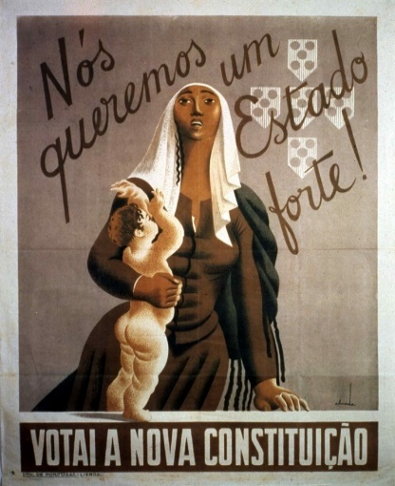
Documento 1 (conjunto documental)
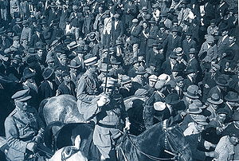

A – Aprovação da Constituição do B – Desfile triunfal das forças comandadas
Estado Novo em 1933 pelo general Gomes da Costa em 28 de maio de 1926
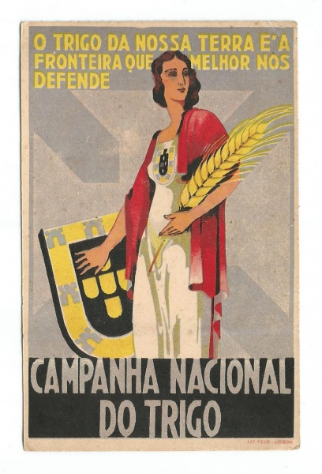
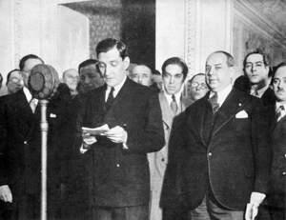

C – Início da Campanha do Trigo D – Salazar toma posse como Ministro das Finanças.
(1929-1937)
- Ordene cronologicamente as imagens A, B, C e D (documento 1), que se reportam ao processo de instauração do Estado Novo. 15 Pontos

Observe atentamente os documentos 1,2,3 e 4:

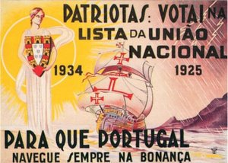
DOC. 1 - DA CRISE DA PRIMEIRA REPÚBLICA AO ESTADO NOVO

Cartaz de propaganda do Estado Novo, 1934

DOC. 2 - A NOVA ORDEM POLÍTICA PROPOSTA POR SALAZAR
Na nossa ordem política, a primeira realidade é a existência independente da Nação Portuguesa, com o direito de possuir fora do continente europeu, […] por um imperativo categórico da História, pela sua ação ultramarina […], e pela conjugação e harmonia dos esforços civilizadores das raças, o património marítimo, territorial, político e espiritual abrangido na esfera do seu domínio […]. Desta forte realidade […] derivam imediatamente: a primeira é que estão subordinados aos supremos objetivos da Nação […] todas as pessoas singulares e coletivas […]; afirma-se também que a Nação não se confunde com um partido, um partido não se identifica com o Estado […]. Em palavras mais simples: temos obrigação de sacrificar tudo por todos; não devemos sacrificar-nos todos por alguns. […] Não há Estado forte onde o poder executivo o não é. […] O poder executivo […] tem por missão governar com o direito, a obrigação e a responsabilidade de manter a existência e a honra da Nação, assegurar a ordem e a tranquilidade públicas, prover a tudo o que seja indispensável para a conservação e funcionamento do Estado. […]
Discurso de Oliveira Salazar, 30 de julho, 1933

DOC. 3 – OPÇÕES ECONÓMICAS DO ESTADO NOVO NOS ANOS 30 DOC. 4 - A DEFESA DO EQUILÍBRIO ECONÓMICO E SOCIAL
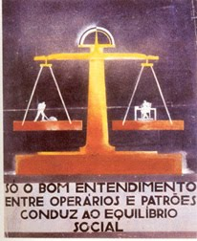
1.º - O objetivo essencial deste congresso é provocar um intenso movimento nacional no sentido da autossuficiência para o pão que comemos; e daí aspira a fixar diretrizes seguras em tal sentido pelas quais todos se orientem: os Governos, os agricultores, os técnicos, os industriais, os comerciantes e o próprio consumidor. Observação: como autossuficiência entende-se a satisfação das necessidades próprias pela produção nacional, tendo em conta, quer a produção essencial da metrópole, quer a produção complementar das províncias ultramarinas. […]. Assim se pode provar que a agronomia oficial nunca desligou a cultura do trigo das operações tendentes a manter e aumentar a fertilidade da terra.
Programa Geral do I Congresso Nacional do Trigo

DOC. 5 – A PROPAGANDA DO REGIME E A INCULCAÇÃO DE VALORES
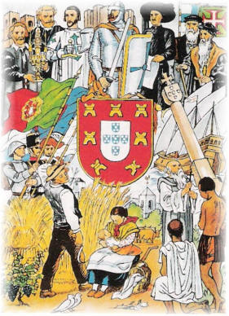
2. Indica o nome do acontecimento que marcou o fim do período político tempestuoso a que alude o cartaz (Doc. 1).10 Pontos

3.Refere três dos princípios ideológicos defendidos pelo Estado Novo, presentes nos documentos 1(sublinhados) e doc. 2 (frases). 15 Pontos

4.Refere, com base nos documentos 3 e 4, três características da política económica adotada pelo Estado Novo nos anos 30. 15 Pontos

5.Das seguintes afirmações escolha três dos valores do Estado Novo veiculados na imagem de propaganda (Doc. 5). 10 Pontos

Afirmações: culto dos heróis ou das figuras históricas;/ exaltação do passado glorioso / valorização da época do Renascimento / nacionalismo exaltado;/ valorização do papel da mulher; / defesa do Império Atlântico;

Doc.6 Uma nova política cultural Documento 7- A educação do povo

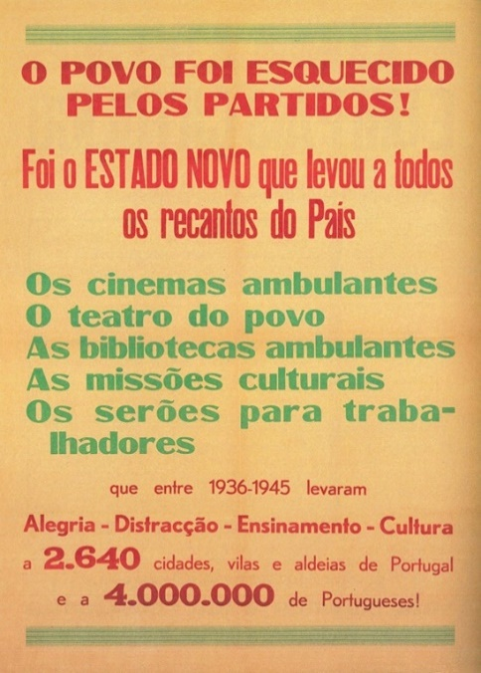
António Ferro -Permita-me Sr. Presidente, que aborde um problema que chega na sua altura própria e que me interessa especialmente: o problema da arte, das letras e das ciências. Não lhe parece que essa frieza de momento, que essa falta de elevação e de animação se devem atribuir, em grande parte, a ausência duma inteligente e premeditada política do espírito dirigida ás gerações novas, que as traga à superfície, que lhes dê um papel nesta hora de insofismável renovação? Todos os grandes chefes, grandes condutores de povos assim o fizeram. Desde os Médicis a Mussolini, desde Francisco I a Napoleão, as artes e as letras foram sempre consideradas como instrumentos indispensáveis à elevação dum povo e ao esplendor de uma época. É que a arte, a literatura e a ciência constituem a grande fachada duma nacionalidade, o que se vê lá de fora…. Em Portugal (…) essa política do espírito (…) tem sido abandonada lamentavelmente pelos poderes públicos nestes últimos cinquenta anos.
António Ferro, Entrevista a Salazar (1933-1938), Lisboa, Ed. Parceria A.M Pereira, reimpressa em 2013 com prefácio de António Rosas.

- Indica um dos objetivos do projeto cultural defendido por António Ferro. 10 Pontos

- Escolha a Única Opção pelo qual ficou conhecida a política cultural do Estado Novo, na lista abaixo indicada. 10 Pontos

Política colonial /Politica do estado/politica do espirito/Política de censura.

GRUPO III

AS VANGUARDAS: RUTURAS COM OS CÂNONES DAS ARTES E DAS LITERATURAS
Documento 1 Camisas Negras de Mussolini em 15 de abril de 1919* – mural de Enrico Prampolini para a «Mostra da Revolução Fascista», Itália (1933)

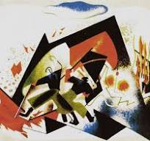

1 A pintura representada no documento 1 reflete as características…
Escolha a Única Opção correta: 10 Pontos
(A) do futurismo. (B) do dadaísmo (C) do surrealismo

2. No processo de transição política desencadeado pelo 25 de Abril destacaram-se, pela sua notoriedade, várias personalidades, algumas das quais tinham tido papel de relevo na contestação ao regime anterior. 15 Pontos
Associe essas personalidades, apresentadas na coluna A, às frases que as identificam, elencadas na coluna B. Todas as frases devem ser utilizadas. Cada frase deve ser associada apenas a uma das personalidades.
Escreva, na folha de respostas, apenas cada letra e os números que lhe correspondem.
Coluna A | Coluna B
- Álvaro Cunhal  - Otelo Saraiva de Carvalho  - Francisco Sá Carneiro | (1) Integrou, durante o marcelismo, a designada «ala liberal» da Assembleia Nacional.  (2) Estratego da operação «Fim-Regime», desencadeada na madrugada de 25 de Abril.  (3) Assume posições de extrema-esquerda nos cargos militares que ocupa durante o PREC.  (4) Preso político e protagonista destacado da oposição comunista ao Estado Novo  (5) Fundou, após a Revolução, um dos principais partidos políticos da democracia portuguesa  (6) Liderou uma das mais mobilizadoras forças políticas de carácter marxista no período revolucionário  (7) Defensor da implementação em Portugal do modelo político da social-democracia.

3. Complete o texto seguinte, selecionando a opção adequada para cada espaço. 10 Pontos
Na folha de respostas, registe apenas as letras e o número que corresponde à opção selecionada em cada um dos casos.
As eleições para a Assembleia Constituinte, em abril de 1975, procuraram responder a um dos objetivos do movimento revolucionário, a instauração de um regime____ a) ___. O período subsequente, conhecido por__ b)___ , caracterizou-se pelo acentuar da radicalização política e social, tendo-se intensificado as manifestações de___ c)_____ e a intervenção do Estado na economia através da___ d)____ dos meios de produção.
a) | b) | c) | d)
1. socialista | 1. Verão Quente | 1. violência policial | 1. liberalização
2. comunista | 2. Primavera Marcelista | 2. poder popular | 2. privatização
3. democrático | 3. Outubro | 3. repressão estatal | 3. nacionalização

4 . Ordene cronologicamente os seguintes acontecimentos: 15 Pontos
(A) Verão Quente
(B) Golpe de 25 de novembro
(C) Manifestação “Maioria silenciosa”
(D) Eleições para a Assembleia Constituinte
(E) Golpe de 11 de março

5. Associe os elementos da coluna A, referentes às tensões político-ideológicas sentidas a partir de maio de 1974, às designações correspondentes que constam na coluna B 15 Pontos

COLUNA A | COLUNA B
(A) Corresponde ao período dos Governos Provisórios, associado ao nome do primeiro-ministro, e que foi marcado pela radicalização da vida política nacional.  (B) Período de radicalização revolucionária com vista a conduzir o país para o socialismo, marcado pela assinatura do Pacto MFA/Partidos, que manteve o Conselho da Revolução como órgão de soberania depois das eleições para a Constituição.  (C) Período em que culminou o processo de radicalização da vida política, entre junho e setembro de 1975, em que se promoveu o controlo da economia por parte do Estado e dos trabalhadores e durante o qual se pôs em causa o processo de democratização e a consagração das liberdades.  (D) Criado depois do golpe do 11 de março de 1975 era composto exclusivamente por militares e tinha por objetivo institucionalizar o programa do MFA e constituir-se como um centro de poder.  (E) Comando Operacional do Continente, liderado por Otelo Saraiva de Carvalho, cujo objetivo era cumprir os ideais da Revolução, que se afirmou como um órgão de poder durante o processo de transição para a democracia. | (1) COPCON  (2) Reforma agrária  (3) Gonçalvismo  (4) Poder popular  (5) PREC  (6) Verão Quente  (7) 11 de Março de 1975  (8) Conselho da Revolução

BOM TRABALHO

